**Демонстрационная версия промежуточной аттестации по биологии 9 класс**

**1.** Какой цифрой обозначено изображение сердечной ткани?

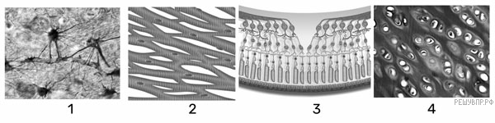

**2.** Скелет туловища человека включает:

1) скелет головы, скелет конечностей

2) позвоночник и грудную клетку

3) скелет головы, скелет конечностей, скелет туловища

**3.** Расставьте в порядке соподчинения указанные структуры, начиная с наибольшей. Запишите в ответе получившуюся последовательность цифр.

1)  правое лёгкое

2)  дыхательная система

3)  альвеола

4)  однослойный эпителий

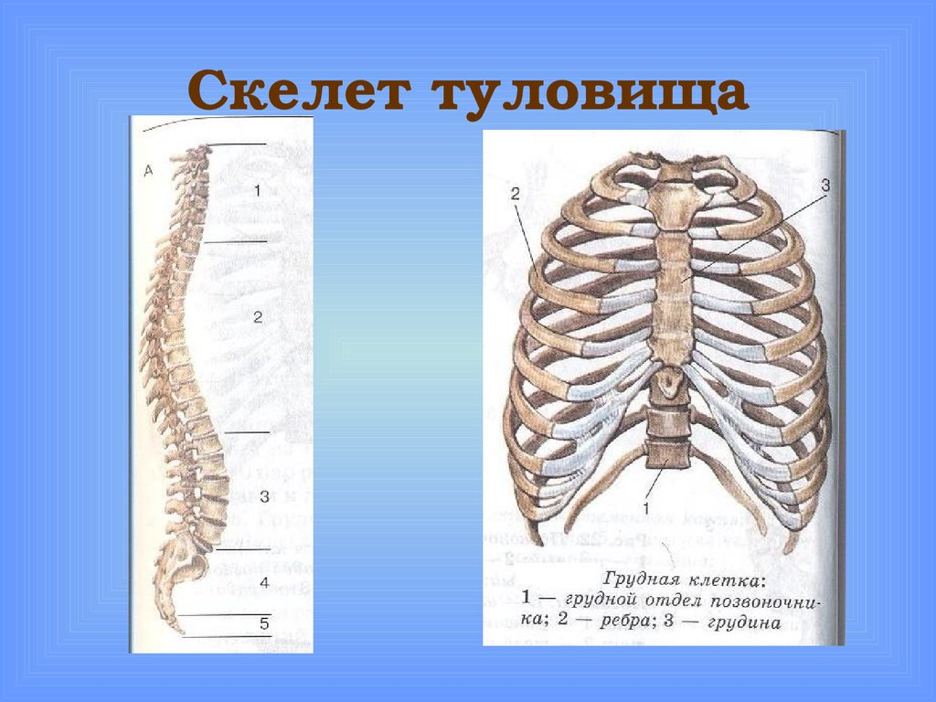5)  правая верхняя доля

**4.** Подпишите названия отделов позвоночника

**5.**Какими костями защищены органы брюшной полости:

1) ребрами, позвоночником и костями таза

2) грудной клеткой и позвоночником

3) мышцами живота

**6.** Близорукость это:

1) то, что находится дальше - люди видят лучше

2) то, что находится близко - видят лучше

3) видят далеко и близко одинаково хорошо.

**7.** За свертываемость крови отвечают:

1) Эритроциты

2) Тромбоциты

3) Лимфоциты

**8.** Где происходит расщепление белков?

1) в желудке;

2) в тонком кишечнике;

3) в толстом кишечнике.

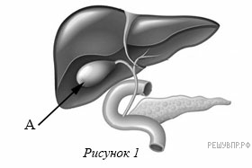

**9.** Как называется орган человека, обозначенный на рисунке буквой А?

1)  почка

2)  желудок

3)  желчный пузырь

4)  поджелудочная железа

**10.** Избыток витаминов, особенно во время принятия синтетических препаратов, приводит к:

1) авитаминозу  
2) гипервитаминозу  
3) гиповитаминозу

**11.** К соматической нервной системе относят

1) головной мозг и нервы

2) нервы и все мышцы скелета

3) спинной и головной мозг

**12.** Верны ли суждения о кровеносной системе человека?

А. По венам всегда движется только венозная кровь.

Б. Малый круг кровообращения начинается с правого желудочка.

1)  верно только А

2)  верно только Б

3)  верны оба суждения

4)  оба суждения неверны

**13.** Выберите в приведённом ниже списке **ТРИ** признака, характерных для эритроцитов  
крови человека, и запишите номера, под которыми они указаны.

1) теряют ядра при созревании  
2) имеют форму двояковогнутого диска  
3) могут выходить в межклеточное пространство  
4) разрушаются при повреждении сосуда  
5) транспортируют кислород  
6) являются фрагментами клеток красного костного мозга

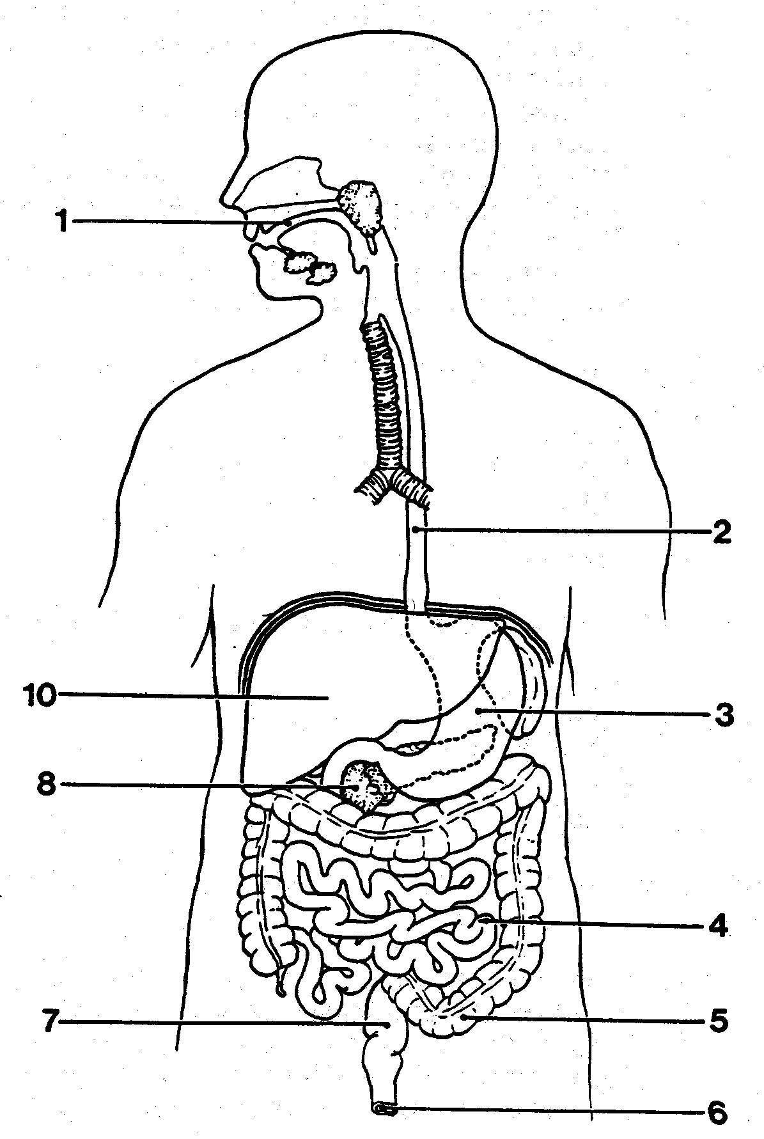**14.** К органу обоняния относится

1) нос

2) кожа

3) глаз

**15.** Подпишите названия органов пищеварительной системы

**16.** Вставьте в текст «Регуляция дыхательных движений» пропущенные слова из предложенного перечня, используя для этого цифровые обозначения.

**РЕГУЛЯЦИЯ ДЫХАТЕЛЬНЫХ ДВИЖЕНИЙ**

В организме человека постоянно осуществляются дыхательные движения, которые обеспечивают газообмен. Дыхательные движения регулируются с помощью нервной системы и ____(А). При повышении концентрации в крови ____(Б) активизируется дыхательный центр, находящийся в ____(В) мозге. Отсюда нервный импульс направляется к ____(Г), осуществляющим дыхательные движения.

**Перечень слов:**

1) О2  
2) СО2  
3) мышца  
4) промежуточный  
5) продолговатый  
6) гуморальная регуляция  
7) кровеносная  
8) лёгочные стенки

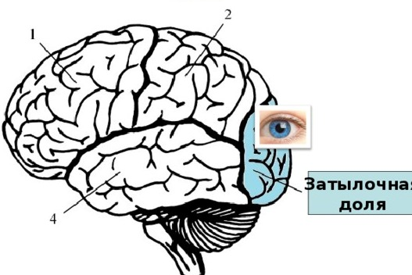**17.** Подпишите названия долей больших полушарий головного мозга

**18.** Под каким номером изображена бедренная кость человека?

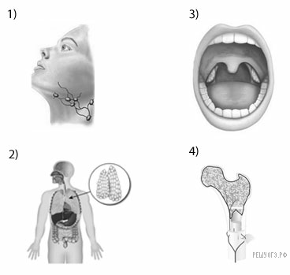 

**19.** Что характерно для нервной регуляции? Выберите **ТРИ** верных ответа из шести и запишите в таблицу цифры, под которыми они указаны.

1)  передача сигнала через жидкие среды организма

2)  включается медленно и действует долго

3)  сигналом является нервный импульс

4)  сигналом является химическое вещество

5)  сигнал распространяется по рефлекторным дугам

6)  включается быстро и действует коротко